FACULDADE DE PATOS DE MINAS
CURSO DE ODONTOLOGIA

PAULA CARNEIRO

PROCEDIMENTOS ODONTOLÓGICOS EM PACIENTES COM INSUFICIÊNCIA RENAL CRÔNICA

PATOS DE MINAS
2013
PAULA CARNEIRO

PROCEDIMENTOS ODONTOLÓGICOS EM PACIENTES COM INSUFICÊNCIA RENAL CRÔNICA

Artigo apresentado à Faculdade Patos de Minas como requisito parcial para a conclusão do Curso de Graduação em Odontologia.

Orientadora: Prof (a). Lia Dietrich

PATOS DE MINAS
2013

616.314 CARNEIRO, Paula Naiara de Deus
C289p Procedimentos odontológicos em pacientes com
transplante renal/Paula Naiara de Deus Cordeiro –
Orientadora: Profª. Ms. Lia Dietrich. Patos de Minas:
[s.n.], 2013.
16p.

Artigo de Graduação – Faculdade Patos de
Minas - FPM
Curso de Bacharel em Odontologia

1.Rizogênese 2.Apicigênese 3.Apicificação I.Paula
Naiara de Deus Carneiro II.Título

Fonte: Faculdade Patos de Minas - FPM. Biblioteca.
PROCEDIMENTOS ODONTOLÓGICOS EM PACIENTES COM INSUFICÊNCIA RENAL CRÔNICA

Paula Carneiro∗
Lia Dietrich **

RESUMO

Os pacientes que apresentam insuficiência renal crônica (IRC) apresentam uma imunidade baixa, em decorrência da utilização de fármacos, oriundos dos sintomas clínicos, como também da terapia. Em virtude desses fatores todo e qualquer processo infeccioso, até mesmo os de origem oral, apresentam um risco em potencial para esta classe de pacientes. Com isso, o objetivo deste trabalho foi mostrar a importância da terapia odontológica em pacientes com IRC. Em muitas situações a situação sistêmica do individuo é compreendida como sendo um critério causador para o surgimento de alterações patológicas, tornando-se assim um fator complicador para a execução do tratamento odontológico. A terapia odontológica em pacientes que possuem alguma alteração sistêmica deve ser feita de forma singular. Como visto, a terapia odontológica utilizada nestes pacientes é considerada multíplice, principalmente quando relacionada à prescrição de medicamentos, visto que a funcionalidade dos rins destes pacientes é prejudicada. Por esta razão, é essencial que os cirurgiães-dentistas se encontrem aptos para tratarem estes pacientes.

Palavras-chave: IRC. Alterações Bucais. Tratamento Odontológico. Alterações Sistêmicas.

ABSTRACT

Patients with chronic renal failure (CRF) have a low immunity, due to the use of drugs coming from the clinical symptoms, as well as therapy. Because all of these factors and any infectious process, even those of oral origin, present a potential risk for this class of patients. Thus, the aim of this study was to show the importance of dental therapy in patients with CRF. In many situations the situation of systemic individual is understood as being a criterion for causing the appearance of pathological changes, thus becoming a complicating factor for the implementation of dental treatment. The dental therapy in patients who have some systemic change should be made in a unique way. As seen, the dental therapy used in these patients is considered manifold, particularly when related to prescription medications, since these patients kidney function is impaired. For this reason, it is essential that cirurgiães dentists are able to treat these patients.

Keywords: IRC. Changes Oral. Dental Treatment. Systemic Change.

1 INTRODUÇÃO

O rim exerce um importantíssimo papel na conservação da estabilidade de eletrólitos e fluidos, além da regulação do pH do sangue e eliminação de toxinas. Quando há alguma falha nessa funcionalidade, pode surgir o quadro de Insuficiência Renal Crônica (IRC) ⁽¹⁹⁾.
Os pacientes que apresentam IRC podem vir a desenvolver complicações prejudicando assim a sua saúde bucal, como, redução na quantidade de saliva, desenvolvimento de cárie, alteração na coloração da mucosa da boca, halitose urêmica, alta quantidade de placa bacteriana e cálculo dentário ⁽¹⁸⁾.
Quando se perde a funcionalidade dos rins, tal situação pode levar a complicações orais e interferir diretamente na terapia odontológica. O cuidado em pacientes que são acometidos pela IRC é bastante complexo em virtude da condição sistêmica resultante da inadequação da função renal. Diante deste fato, os cirurgiões-dentistas devem se ater para a complexidade que estes pacientes representam, sendo que os mesmos precisam estar com a saúde bucal em dia, pois são candidatos em potencial á realização de transplante renal ⁽²⁾.
A IRC é descrita como sendo uma diminuição progressiva, lenta e em muitas das vezes de difícil reversão da quantidade de néfrons funcionais, resultando assim na queda da capacidade de filtração dos rins, levando o paciente a um estado de uremia, que é o acúmulo de excrementos nitrogenados (ureia e creatinina) no sangue ⁽⁶⁾.
Com o ligeiro acréscimo na quantidade de pacientes que são diagnosticados com nefropatias, em especial a IRC, o Ministério da Saúde, ficou em estado de atenção o que provocou o interesse dos profissionais da área da saúde, e uma classe em especial que são os cirurgiões dentistas. O profissional deve se ater a esta classe de pacientes, pois os mesmos carecem de cuidados especiais no processo de tratamento odontológico. Com isso, o objetivo deste trabalho foi levantar dados a cerca do assunto e mostrar que estes pacientes devem ter atenção redobrada quando procurarem atendimento odontológico.
O artigo foi divido em 3 capítulos, onde-se primeiro descreveu sobre a IRC e seus aspectos, em seguida foi mencionado a importância da atenção odontológica para esta classe de pacientes e por fim discursou-se sobre a análise da saúde bucal destes pacientes.

2 INSUFICIÊNCIA RENAL CRÔNICA (IRC)

2.1 Aspectos Gerais

A doença renal já instalada por um período mais longo é considerada como um “ferimento” no órgão, levando a um prejuízo irreversível e gradual. Já nos períodos que a patologia encontra-se em um estado mais avançado, a sua definição passa para Insuficiência Renal Crônica (IRC), nesta etapa os rins já não conseguem manter a sua funcionalidade. Esta patologia carrega consigo inúmeros problemas que limitam a vida destes pacientes, alguns podem chegar a desenvolver alterações psíquicas, levando até em certos casos, à mudanças no comportamento social, além de instabilidades mentais ⁽¹⁾.
A IRC é considerada um produto de inúmeros fatores consequentes da inaptidão dos rins em sustentar a homeostasia interna do corpo. E uma vez estabelecida, é importante que o paciente receba um tratamento ininterrupto para suprir a funcionalidade dos rins ⁽³⁾.

Os rins são órgãos multifuncionais especializados, responsáveis pela manutenção do equilíbrio eletrolítico e ácido-básico, pela regulagem do volume dos fluidos corpóreos, pela excreção dos resíduos metabólicos e drogas, além de fazer parte da produção e do metabolismo de vários hormônios, incluindo a renina, eritropoetina e prostaglandinas, participando do controle da produção de células vermelhas e da ativação da vitamina D ⁽²⁾.

No ano de 2002, a Kidney Disease Outcome Quality Initiative (KDOQI), com o apoio da National Kidney Foundation, promulgou procedimentos acerca da doença renal crônica (IRC), nestas diretrizes foram abordados aspectos como classificação, estratificação de risco e avaliação. Este protocolo foi muito importante, pois estipula uma nova metodologia para o diagnóstico da Doença Renal Crônica. A descrição é embasada em três pontos principais, que devem ser analisados pelo profissional da saúde, em primeiro lugar deve se ater a morfologia estrutural e anatômica (marcador renal), em seguida verificam-se os elementos funcionas (embasado na taxa de filtração glomerular-TFG) e por fim, não menos importante, a análise do componente temporal. Seguindo essa linha de raciocínio proposta por eles, qualquer pessoa que apresentasse taxa de filtração glomerular inferior < 60 mL/min/1,73m2 ou a TFG > 60 mL/min/1,73m com a presença de pelo menos um marcador renal parenquimatoso portador de doença renal crônica ⁽⁵⁾.
Os motivos mais corriqueiros para essa redução da filtração glomerular são uropatias, diabetes mellitus, hipertensão, doenças autoimunes, nefrite intersticial e glomerulonefrite crônica. Estas pessoas que são acometidas por IRC, estão sujeitas a realização de hemodiálise para que consigam sobreviver, a não ser que consigam realizar um transplante de rim. Os pacientes com insuficiência renal crônica (IRC) dependem unicamente da hemodiálise para sobreviver, a menos que recebam transplante renal ⁽⁴⁾.

Tabela 1: Achados clínicos e radiográficos encontrados nos pacientes avaliados.

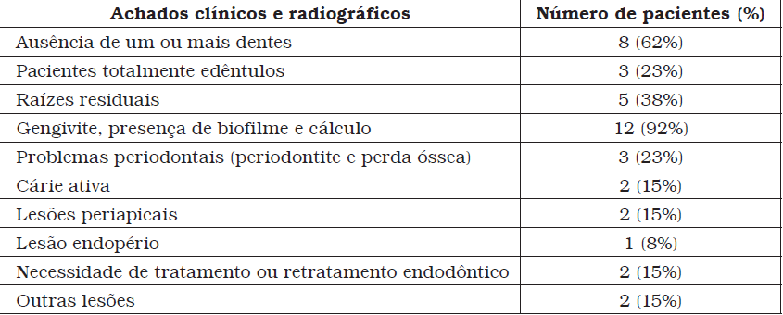
Fonte: ⁽⁶⁾.

Os pacientes com IRC apresentam baixa imunidade e alto risco a infecções, cujo foco original pode ser a cavidade bucal, pela presença de inúmeros microrganismos, especialmente quando há lesões de cárie, lesões periapicais, raízes residuais, gengivite e periodontite. De acordo com a tabela 1, há uma porcentagem expressiva de pacientes analisados nesta pesquisa, que possuíam uma ou mais lesões, podendo progredir para um processo infeccioso quando não tratadas corretamente. Diante deste fato é relevante eliminar e reduzir estes pontos de foco de infecção bucal antecipadamente ao transplante renal, visto que qualquer processo infeccioso pode ser fator desencadeante de morte aos transplantados ⁽⁶⁾.

  - Epidemiologia

Atualmente, a doença renal crônica, enquadra-se como um problema de saúde publica mundial, devido aos seus altos índices de incidência. Em nosso país a DRC é, atualmente, considerada um problema de saúde pública mundial. No Brasil, a incidência está cada vez mais alta. Estima-se que a quantidade de pacientes que fazem terapia dialítica e com transplante renal, cheguem aos 120.000, a um dispêndio de 1,4 bilhão de reais. Independentemente da enfermidade de base, os principais desfechos em pacientes com DRC são as suas complicações (anemia, acidose metabólica, alteração do metabolismo mineral e desnutrição), consequentes do prejuízo funcional dos rins, levando à óbito (principalmente por causas cardiovasculares) ⁽⁷⁾.
No Brasil, a incidência de pessoas sustentadas em programas crônicos de diálise, teve um aumento progressivo nos últimos oito anos, dos 24.000 pacientes que apresentaram a enfermidade no ano de 1994, passaram para 59.153 pacientes em 2004. Este aumento progressivo eleva-se cerca de 8% ao ano, tendo sido 18.000 pacientes em 2001 ⁽⁸⁾.
A predominância desta enfermidade se dá mais em pacientes do sexo masculino (57% dos indivíduos brasileiros com IRC são homens) e a prevalência se eleva com o decorrer da idade (Tabela 2). Há relatos que há diferenças étnicas, sendo mais incidente em caucasianos, apresentando como causa mais habitual de óbitos, os problemas cardiovasculares, como mostra a Tabela 3 ⁽¹¹⁾.

Tabela 2: Percentual de pacientes em diálise baseado na idade.
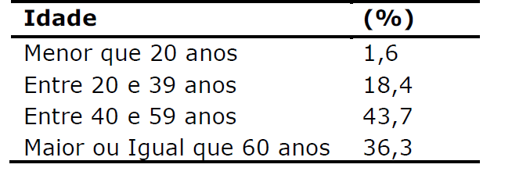
Fonte: ⁽¹¹⁾.

Tabela 3: Causas de óbitos em 2007 de pacientes com IRC.
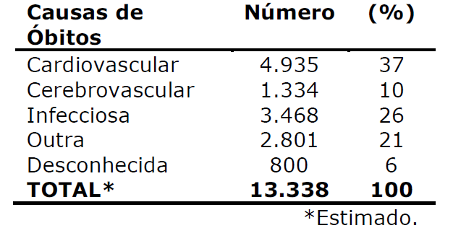
Fonte: ⁽¹¹⁾.

2.3 Sintomas

As pessoas que são acometidas com esta patologia possuem um elevado índice de modificações sistêmicas. A existência de perda renal interfere de modo expressivo no diagnóstico e no comportamento terapêutico proposto pelos cirurgiões-dentistas. Com a perca de funções excretoras e regulatórias, muitos pacientes começam a desenvolver complicações orais e diversas manifestações que agem diretamente na terapia odontológica. As atenções odontológicas são consideradas muito multíplices, em decorrência do estado sistêmico resultantes da inadequada função renal, com isso o profissional deve estar acostumado com a técnica, para que se alcance excelência na saúde bucal, uma vez que estes pacientes são fortes candidatos ao transplante renal ⁽⁴⁾.
O começo da sintomatologia da IRC pode levar algum tempo para aparecer, o que acontece também na síndrome urêmica típica da IRC terminal, o que nos mostra que nosso organismo, em especial os rins, tem uma enorme habilidade, proporcionando aos seres humanos sobreviver mesmo que tenha apenas 10% de seu funcionamento. No período primordial da IR, precisamente quando as alterações clínicas e laboratoriais são imperceptíveis, a diagnose pode ser proposta utilizando associações de manifestações inespecíficas, como fadiga, anorexia, emagrecimento, náusea, hipertensão, prurido, hemólise, edema, poliúria, nictúria. Agora quando se tem um estado mais avançado, o paciente pode desenvolver os sintomas já mencionados e ainda, oligúria, fraqueza, vômitos, insônia, cãibras, palidez cutânea, xerose, miopatia proximal, atrofia testicular, impotência, déficit cognitivo, confusão, coma, sonolência, déficit de atenção, dismenorreia e amenorreia ⁽⁹⁾.

2.4 Tratamento

As terapias que se têm disponíveis para as patologias renais de fase terminal, são, a diálise peritoneal ambulatorial contínua (DPAC), diálise peritoneal automatizada (DPA), diálise peritoneal intermitente (DPI), hemodiálise (HD) e o transplante renal (TX). As terapias mencionadas acima suprem de forma parcial, a funcionalidade dos rins, atenuam a sintomatologia e resguardam assim a vida dos pacientes. Contudo nenhum deles pode ser considerado curativo. No Brasil, de acordo com Censo da Sociedade Brasileira de Nefrologia de 2002, têm cerca de 54.523 pacientes que fazem terapia renal substitutiva, sendo 48.874 destes pacientes estão na hemodiálise (3.728 em DPAC, 1.570 em DPA e 351 pacientes em DPI ) ⁽¹⁰⁾.
A terapia dos pacientes com DRC exige que o profissional tenha informações sobre os aspectos mais distintos, contudo relacionados, que reúnem à patologia base, o estado da mesma, a velocidade da redução da filtração glomerular, notificando as complicações e comorbidades, em especial das cardiovasculares ⁽⁷⁾.
As terapias como a hemodiálise e a diálise peritoneal, tendem suprir a função renal, proporcionando ao paciente uma sobrevida maior. No caso do transplante, este proporciona uma oportunidade plena de reabilitação da funcionalidade renal pela troca do rim, atualmente este é o melhor tratamento substitutivo para pacientes que possuem IRC. Vale ressaltar ainda que pode haver chances de rejeição do órgão transplantado, sendo esta considerada a principal causa de perda precoce do novo órgão, apesar de sua incidência ter diminuído nos últimos tempos com o desenvolvimento de novos imunossupressores ⁽⁶⁾.

3 ATENÇÃO ODONTOLÓGICA A PACIENTES PORTADORES DE IRC

Algumas situações podem vir a servir como um local de acesso para microrganismos chegarem até a corrente sanguínea, causando em muitas das vezes uma elevação da morbidez e da potencialização da mortalidade de indivíduos que sofrem de IRC sujeitos à hemodiálise, das situações mais comuns podemos destacar, as lesões endodônticas, pericoronarite, cáries, mucosites e peri-implantites, periodontite, abscessos dentais e periodontais. Em pacientes que apresentam uma homeostasia normal, estas bactérias ao chegar a corrente sanguínea, são rapidamente eliminadas, contudo em pacientes que são imunocomprometidos, esta defesa fica desativada, deixando-os com uma dificuldade maior ao combater tais infecções ⁽⁶⁾.

Sempre que houver necessidade de uma intervenção odontológica mais invasiva, a solicitação de exames complementares é imprescindível, pois é importante verificar aspectos, como: tempo de protrombina, tempo de coagulação e de sangramento, para daí analisar um possível risco de hemorragia. Normalmente esses pacientes já se encontram sob os cuidados de outro profissional, como é o caso do médico, e ele deve ser sempre consultado antes de ser iniciado qualquer tratamento odontológico, a fim de saber da sua condição e suficiência metabólica, e até mesmo saber de suas limitações com relação aos medicamentos utilizados, já que existem muitos medicamentos que são contraindicados para esses pacientes. Uma vez havendo risco de bacteremia é necessário fazer uso de antibioticoterapia profilática, diminuindo assim o risco dessas infecções bacterianas, em especial endocardite bacteriana ⁽⁴⁾.

Órgãos como os rins, apresentam diversas funções no equilíbrio da homeostasia, sendo essenciais para a perenidade ou recuperação da homeostasia durante e depois da cirurgia e anestesia. Há algumas patologias que podem acometer os rins, interferindo assim na sua funcionalidade. Contudo, nos casos de cirurgia maxilofacial, a função renal é de extrema importância, pois é através dela que se avalia a aptidão do mesmo em suportar anestesia e cirurgia ⁽¹²⁾.

3.1 Manifestações orais

A IRC além de causar determinadas modificações no organismo, modificações estas que afetarão diretamente a terapia odontológica, leva também ao surgimento de manifestações bucais ⁽¹⁷⁾.
As alterações orais apresentadas por estes pacientes podem estar correlacionadas a muitos fatores, como, perda óssea, limitação na ingestão de líquidos, terapia medicamentosa, osteodistrofia renal e imunossupressão ⁽¹¹⁾.
A cárie é assunto de bastante divergência entre os autores, pois alguns relatam que pacientes com IRC apresentam independência alta, já outros ponderam que existe uma baixa independência, tal fato pode ser explicado pela existência de grande concentração de amônia na saliva, que é resultado da quebra da uréia, deixando a saliva mais alcalina, consequentemente elevando sua capacidade tampão. Em muitas das situações esta elevação na concentração de amônia, pode causar ao paciente um odor peculiar, bem como um gosto metálico ⁽¹¹⁾.
Um sinal clínico bastante característico destes pacientes é a palidez da mucosa bucal, consequente da anemia. Inflamações e um relativo aumento da glândula parótida são modificações que também podem ser relatadas. Quando a doença surge antes da adolescência, pode haver uma modificação dos elementos dentários, em virtude da hipoplasia do esmalte, prolongamento da mandíbula, manchas nos dentes, maxila alterada, erupção tardia dos dentes e maloclusão ⁽¹³⁾.
Contudo, se a enfermidade aparece logo após a adolescência, algumas alterações dentais caraterísticas podem ser verificadas, como, reabsorção óssea, migração, mobilidade ou até perda do dente. Além disso, higiene dental deficiente e acidose podem facilitar o desenvolvimento de cáries rampantes, erosão, aumento da deposição de cálculo e problemas gengivais. Halitose, gosto metálico, candidíase, xerostomia e estomatite urêmica também podem ocorrer ⁽⁴⁾.
Como esses pacientes possuem uma vida bastante agitada, sempre estão em hospitais para realização de algum procedimento, a preocupação com a saúde em geral é notória, entretanto é possível que haja algum descuido, tendo como consequência o aparecimento da doença periodontal, que é uma situação permanente de processo inflamatório, correlacionado á disfunção dos piócitos e a existência de uma variedade muito ampla de bactérias periodontopatogênicas ⁽¹¹⁾.

Várias alterações dentárias podem estar presentes nos pacientes com IRC, sendo as mais comuns: hipoplasia de esmalte, estreitamento da câmara pulpar, lesões radiculares intradentárias e erosões dentárias. O acúmulo de cálculo em pacientes renais em hemodiálise ocorre a um nível acelerado, e acredita-se que esteja relacionado a um produto cálcio-fosfato sérico alterado. Gengivite também pode ser um achado comum em pacientes com insuficiência renal crônica. A gengiva marginal é frequentemente inflamada com tendência à hemorragia e outras manifestações orais incluem mobilidade dentária e maloclusão. Os dentes podem sentir dor à percussão e à mastigação, além de ser comum uma remodelação óssea após exodontias ⁽²⁾.

Em decorrência destes pacientes apresentarem elevadas concentrações de compostos nitrogenados na circulação, podem vir a desenvolverem a estomatite urêmica. Tal situação causa no pacientes, placas esbranquiçadas doloridas e úlceras espalhadas pelo assoalho da boca, língua e mucosa julgar, fora que a halitose destes pacientes ficam com um odor de amônia e relatam também um gosto metálico na boca ⁽¹⁷⁾.

O hiperparatireoidismo secundário, em diferentes graus de intensidade, associa-
se com frequência à insuficiência renal crônica (IRC). A patogênese deste se torna
complexa e os principais fatores envolvidos são os níveis plasmáticos de fósforo,
calcitriol e cálcio. O paratormônio se eleva de diante a instalação da doença. ⁽⁸⁾.

4 ANÁLISE DA SAÚDE BUCAL

Aquelas pessoas que são portadoras de IRC e que solicitam diálise renal continua, precisam de cuidados peculiares no decorrer da terapia odontológica. O cirurgião-dentista deve aconselhar esta classe de pacientes a fazer uma avaliação médica, antes do inicio do tratamento, sendo que o médico responsável pelo mesmo deve informar dados relevantes do paciente, relatando assim a suficiência do controle metabólico do mesmo ⁽²⁾.
Em virtude das alterações no organismo destes pacientes, a saúde bucal deles também pode ser afetada, havendo mudanças nos constituintes da saliva, elevando assim as concentrações de fosfato, uréia e potássio e uma redução nos níveis de magnésio e cálcio, alterações no pH, tornando-o mais alcalino e formações de cálculo dentário. Fora que, se estes pacientes não realizarem uma profilaxia correta da boca, a saúde bucal dos mesmos será prejudicada, podendo desenvolver feridas pela boca, cáries e patologias periodontais ⁽¹⁴⁾.

4.1 Utilização de fármacos

Para esta classe de pacientes, os medicamentos que carecem da excreção e do metabolismo renal devem ser privados. Mas em situações que realmente sejam essenciais, as doses devem ser reduzidas e o tempo de uma dose e outra aumentada. Da mesma forma que os AINES, devem ser evitados, pois esta classe medicamentosa é considerada nefrotóxica ⁽¹³⁾.
Estes pacientes não conseguem eliminar do sangue os fármacos usados como anestésicos locais, ou os seus subprodutos resultantes do metabolismo, em virtude desta situação há uma rápida elevação do potencial de toxidade, como também dos níveis sanguíneos destes constituintes. Todavia, esta patologia se torna uma contraindicação ao emprego de anestésicos locais. Já aqueles medicamentos onde a metabolização ocorre no fígado, podem ser utilizados por eles ⁽⁴⁾.
O Cirurgião dentista deve se ater ao utilizar determinados fármacos nestes pacientes, no caso da tetraciclina, não deve ser utilizada, pois o seu emprego pode elevar as concentrações de nitrogênio uréico na circulação sanguínea. No caso das penicilinas, o metronidazol e a clindamicina com cautela podem ser administradas ⁽¹³⁾.

No Brasil, os medicamentos disponibilizados pelo Sistema Único de Saúde (SUS) para o tratamento dessas complicações fazem parte do Programa Nacional de Medicamentos de Dispensação em Caráter Excepcional. Inicialmente, o financiamento desses medicamentos era de responsabilidade do Instituto Nacional de Assistência Médica da Previdência Social, e o nome excepcional era utilizado para identificar a modalidade de compra e provisão dos medicamentos de alto custo ⁽¹⁵⁾.

Tal fato pode acontecer com compostos como os ésteres, amidas e em especial com a cocaína. Contudo, é contra indicada em casos de doenças renais cronificadas (pielonefrite crônica, pacientes em diálise e glomerulonefrite) o emprego de anestésicos locais, com exceção da lidocaína que pode ser utilizada de forma moderada. Conforme ilustra a tabela 4, há uma listagem de fármacos que podem ser empregados nos consultórios odontológicos, em concordância com as recomendações para o seu uso em pacientes com insuficiência renal, em estágio terminal ⁽²⁾.
O profissional ao optar por determinado medicamento, deve levar em conta aquele considerado como tendo o menor potencial vasoconstritor. E para a manutenção da dor causada após os procedimentos, devem ser indicados aqueles analgésicos que não venham a alterar a função renal, como também não interajam com outros fármacos ⁽¹³⁾.
Os perigos do processo cirúrgico e das anestesias empregadas em indivíduos com IRC diversificam de acordo com o dano renal. Os pacientes que possuem comprometimento renal mais grave tem uma elevação de 60% na morbidez perioperativa e de 2 a 4% na mortalidade, isso quando confrontados com pacientes saudáveis ⁽¹²⁾.
Aqueles portadores de doença renal crônica (DRC) possuem altas chances de terem alguma reação adversa, em decorrência da elevação dos medicamentos na circulação. Alguns parâmetros farmacocinéticos são alterados pela DRC, onde se destacam a meia vida dos fármacos e o volume de distribuição ⁽¹⁷⁾.

Tabela 4: Guia terapêutico de drogas para pacientes com doença renal em estágio terminal
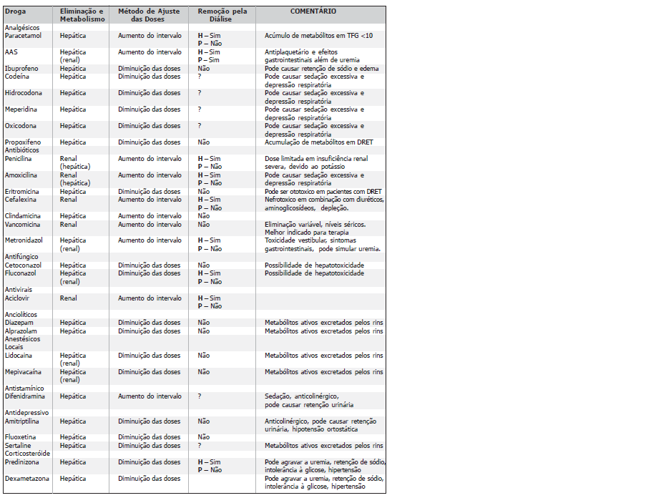
Fonte: ⁽²⁾.

5 CONSIDERAÇÕES FINAIS

É de extrema importância que os Cirurgiões dentistas conheçam a ação dos medicamentos nos pacientes com IRC. Tais pacientes carecem de um atendimento diferenciado, no que tange a terapêutica medicamentosa, em decorrência das alterações patológicas ou fisiológicas que os mesmos podem apresentar. Com isso, o profissional deve-se ater a estas particularidades, realizando uma anamnese detalhada, para que a terapêutica não apresente riscos ao paciente.
Tais pacientes necessitam de uma educação odontológica, enfatizando a relevância da higiene oral, onde devem ser orientados que mantendo uma saúde bucal em ordem, isso ajudará também na manutenção da sua saúde sistêmica.

REFERÊNCIAS

1- Higa, K, Kost, M.T, Soares, D.M, Morais, M.C, Polins, B.R.G. Qualidade de vida de pacientes portadores de insuficiência renal crônica em tratamento de hemodiálise. Acta Paul Enferm 2008;21(Número Especial):203-6. Disponível em: http://www.scielo.br/pdf/ape/v21nspe/a12v21ns.

2-Costa Filho, J.Z, Padilha, W.S.M, Santos, E.K.N. Cuidados odontológicos em portadores de insuficiência renal crônica. Rev. Cir. Traumatol. Buco-Maxilo-fac., Camaragibe. 7, 2, 19 - 28, abr./jun. 2007. http://www.revistacirurgiabmf.com/2007/v7n2/v7n22.pdf.

3-Kusumota, L, Rodrigues, R.A.P, Marques, S. Idosos com insuficiência renal crônica: alterações do estado de saúde. Rev Latino-am Enfermagem. 2004 maio-junho; 12(3):525-32. Disponível em: http://dms.ufpel.edu.br/ares/handle/123456789/160.

4-Silva Neto, E.J.P. Tratamento odontológico para pacientes com comprometimentos sistêmicos. Monografia. 52 p. [Monografia] Universidade Federal da Paraíba-Centro de Ciências da Saúde, João Pessoa, 2010. Disponível em: http://www.ccs.ufpb.br/dor/templates/joomla-vortex/TCC/10.2/31.pdf.

5-Bastos, M.G, Kirsztajn, G.M. Doença renal crônica: importância do diagnóstico precoce, encaminhamento imediato e abordagem interdisciplinar estruturada para melhora do desfecho em pacientes ainda não submetidos à diálise. J Bras Nefrol 2011;33(1):93-108. Disponível em: http://www.scielo.br/scielo.php?script=sci_arttext&pid=S0101-28002011000100013.

6-Pupo, M.L.M.G.S, Parizoto, G.A, Gonzaga, C.C, Lopes, M.G.K. Índice de risco odontológico para pacientes prétransplante renal submetidos à hemodiálise. Rev Sul-Bras Odontol. 2010 Mar;7(1):50-6. Disponível em: http://univille.edu.br/community/depto_odontologia/VirtualDisk.html?action=downloadFile&file=6indice_risco_maria.pdf&current=%2FODONTOLOGIA%2FRSBO%2FRSBO_v7_n1_marco2010

7-Bastos, M.G, Bregman, R, Kirsztajn, G.M. Doença renal crônica: frequente e grave, mas também prevenível e tratável. Rev Assoc Med Bras 2010; 56(2): 248-53. Disponível em: http://www.scielo.br/pdf/ramb/v56n2/a28v56n2.pdf.

8-Romão Junior, J.E. Doença Renal Crônica: Definição, Epidemiologia e Classificação. J Bras Nefrol Volume XXVI - 3 - Supl. 1 - Agosto de 2004. Disponível em: http://www.jbn.org.br/detalhe_artigo.asp?id=1183.

9-Ribeiro, R.C.H.M, Oliveira, G.A.S.A, Ribeiro, D.F, Bertolin, D.C, Cesarino,C.B, Lima, L.C.E.Q, Oliveira, S.M. Caracterização e etiologia da insuficiência renal crônica em unidade de nefrologia do interior do Estado de São Paulo. Acta Paul Enferm 2008; 21(Número Especial):207-11. Disponível em: http://www.scielo.br/scielo.php?script=sci_arttext&pid=S0103-21002008000500013

10-Martins, M.R.I, Cesarino, C.B. Qualidade de vida de pessoas com doença renal Crônica em tratamento hemodialítico. Rev Latino-am Enfermagem 2005 setembro-outubro; 13(5):670-6. Disponível em: http://www.scielo.br/pdf/rlae/v13n5/v13n5a10.pdf.

11-Weinert, E.R.O, Heck, M.P. Implicações orais na insuficiência renal crônica. Int. J. Dent., 10(4): 259-267, out/dez, 2011. Disponível em: http://www.ufpe.br/ijd/index.php/exemplo/article/viewArticle/277

12-Fernandes, A. P. T.A. Atendimento cirúrgico-odontológico ao paciente portador de necessidades especiais. [Monografia] [Internet]. João Pessoa: Universidade Federal da Paraíba, 2010. Disponível em: http://www.ccs.ufpb.br/dor/templates/joomla-vortex/TCC/11.1/3.pdf

13-Lopes, L.G.S. Atendimento odontológico ao paciente com insuficiência renal crônica em tratamento hemolítico: Recomendação para a prática clínica na ESF. [Monografia] [Internet]. Corinto: Universidade Federal de Minas Gerais, 2012. Disponível em: http://www.nescon.medicina.ufmg.br/biblioteca/registro/_2/262
14-Dias, C.R.S, Sá, T.C.V, Pereira, A.L.A, Alves, C.M.C. Avaliação da condição bucal em pacientes renais crônicos submetidos à hemodiálise. Rev Assoc Med Bras 2007; 53(6): 510-4. Disponível em: http://www.scielo.br/pdf/ramb/v53n6/a18v53n6.pdf

15- Silva, G.D, Acúrcio, F.A, Cherchiglia, M.L, Guerra Júnior, A.A, Andrade, E.I.G. Medicamentos excepcionais para doença renal crônica: gastos e perfil de utilização em Minas Gerais, Brasil. Cad. Saúde Pública, Rio de Janeiro, 27(2):357-368, fev, 2011. Disponível em: http://www.scielo.br/pdf/csp/v27n2/17.pdf

16-Franco, G.C.N Cogo, K, Montan, M.F, Bergamaschi, C.C, Groppo, F.C, Volpato, M.C, Andrade, E.D, Rosalen, P.L. Interações medicamentosas: fatores relacionados ao paciente (Parte I). Rev. Cir. Traumatol. Buco-Maxilo-fac., Camaragibe v. 7, n. 1, p. 17 - 28, jan./mar. 2007. Disponível em: http://www.revistacirurgiabmf.com/2007/v7n1/pdf%20v7n1/art2v7n1.pdf

17-Hurtado, L.V.C. Avaliação das manifestações bucais nos pacientes com insuficiência renal. Dissertação [Mestrado em Patologia Bucal] [Internet]. São Paulo: Faculdade de Odontologia da Cidade de São Paulo, 2009. Disponível em: www.teses.usp.br/teses/disponiveis/23/23141/tde-27102009-091609/‎

18- Mantovani, F.F. Avaliação Odontológica Pré-operatória em pacientes candidatos a transplante renal. Dissertação [Mestrado em Ciências da Cirurgia] [Internet]. Campinas: UNICAMP, 2009. Disponível em:

19- Tenório Neto, J.F. Penteado, L.A.M. Doença periodontal no paciente renal – revisão de literatura. R. Periodontia - Dezembro 2009 - 19 - 04.

AGRADECIMENTOS

Primeiramente, agradeço a Deus todo poderoso, pois sem ele nada seria possível.
Aos meus Pais por todos os exemplos de perseverança, dignidade e pelos incansáveis e amáveis esforços que puderam tornar possível tudo em minha vida;
Aos demais familiares que se fizeram presentes em minha vida em especial aos tios e tias que sempre me ajudaram durante todo meu curso;
A professora e orientadora Lia Dietrich pela compreensão e paciência em auxiliar a elaboração do presente trabalho;
Aos meus amigos mais próximos do curso pela compreensão e companheirismo, pela ajuda, experiências compartilhadas e ótima convivência.
Enfim, a todos que diretamente ou indiretamente me ajudaram na conclusão do curso.
A todos vocês, muito obrigada.

 Graduanda em Odontologia 2013 pela Faculdade Patos de Minas Patos de Minas paula_na_i@hotmail.com ** Professora Ms do Curso de Odontologia, Subárea Prótese Dentária na Faculdade de Patos de Minas-FPM lia_dietrich@yahoo.com.br

